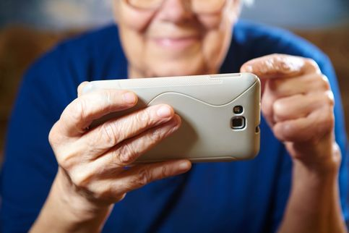


Föreläsningsserie hösten 2023

Bli vän med din Mobil
Fredagar varannan vecka sex gånger i höst.
Du får lära dig använda din mobils många enkla finesser. Tid finns också varje gång för frågor. Du kan delta i samtliga föreläsningar eller välja de som intresserar dig mest.
Föreläsningarna är kostnadsfria.

Föreläsare Bo Lind, Studieförbundet Vuxenskolan
Lokal: Caféet, TIC-huset

Fredag 15 september kl. 10-11.30 Hantera QR-koder
Lär dig vad en QR-kod är och hur du använder dessa. Hur man fotar och sparar ner den för att hämta information senare.

Fredag 29 september kl.10-11.30 Foto med mobilen
Hur skickar jag vidare foto på olika sätt t ex mail, sms/mms. Och hur kan jag redigera ett foto direkt i mobilen?

Fredag 13 oktober kl.10-11.30 Skriva ut foton och dokument från mobilen
Hur jag skriver ut foton och dokument direkt från mobilen? Om man inte har egen skrivare finns möjligheten ändå och det kommer du få lära dig mer om.

Fredag 27 oktober kl. 10-11.30 Parkeringsappar
Överallt i Kalmar och på andra orter har man infört parkeringsappar. Hur laddar jag ner en app, är det säkert att betala med en app och kan jag bli lurad?

Fredag 10 november kl. 10-11.30 Molntjänster
Vad är en molntjänst? Varför är det bra att använda och ladda upp sina foton och dokument där och vad krävs för att komma åt det?

Fredag 24 november kl. 10-11.30 Anteckningar och NYHETEN Chatrobot/AI
Hur du skriver i mobilens anteckningsapp och kan lagra dina egna anteckningar.
Vid detta sista tillfälle bjuder vi även in till framtiden, nämligen AI (artificiell intelligens), framtidens robotar.

Varmt välkomna!
SPF Seniorerna Kalmar i samverkan med Studieförbundet Vuxenskolan

